PRÁCTICAS de QUÍMICA 2º Bachillerato

Determinación de la valencia del cinc.

Objetivo: Determinar la valencia del cinc midiendo el volumen de hidrógeno desplazado por una masa conocida de cinc al reaccionar con ácido clorhídrico.

Material:
- Tubo de ensayo de 100ml.
- Probeta de 250ml.
- Tubo de salida de gases y tapón de goma.
- Balanza.
- Ácido clorhídrico 4M y cinc (0,2- 0,3g)

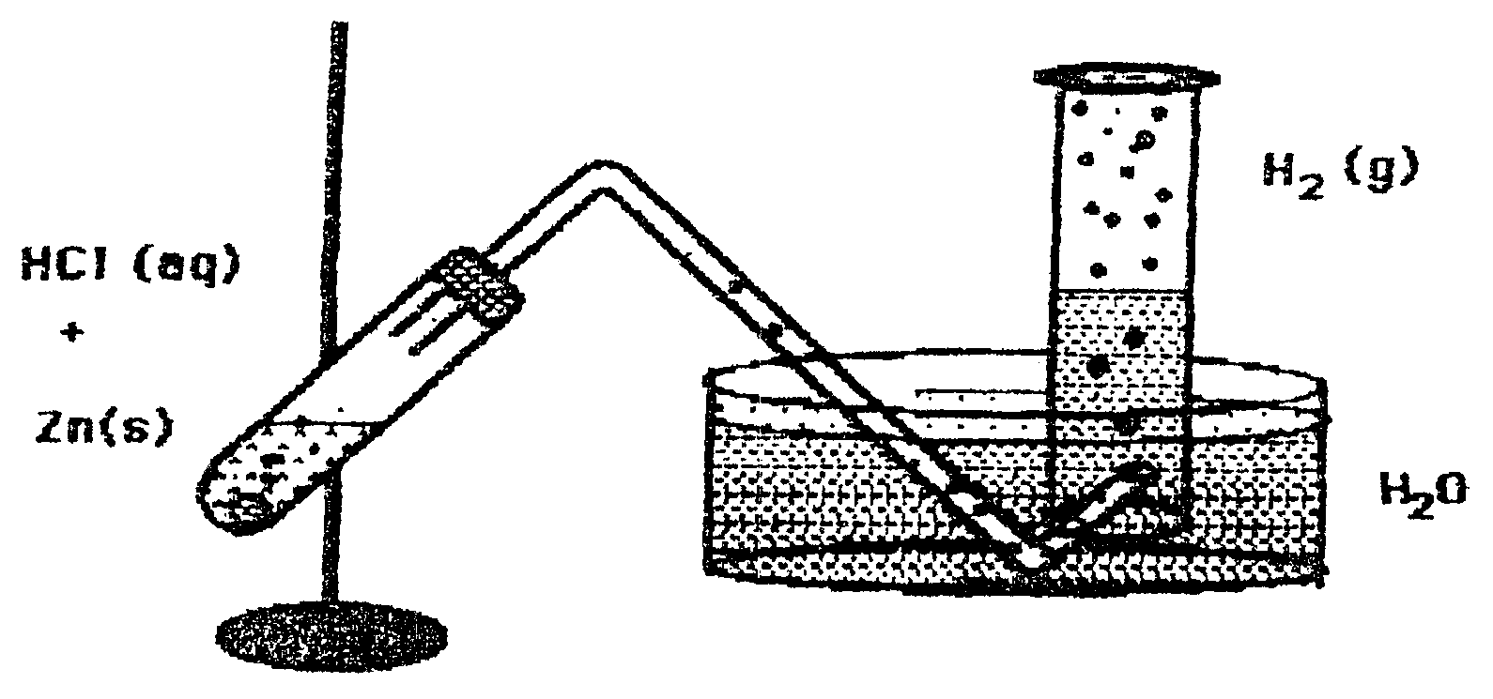Procedimiento: Una vez que te hayas asegurado que el montaje de la figura está bien realizado, coloca en el tubo de ensayo unos 25ml de ácido clorhídrico 4M y el cinc previamente pesado. Coloca rápidamente el tapón de goma unido a la salida de gases.

Escribe la ecuación química correspondiente:

Zn (s) + x HCl (aq) ⇒ ZnCl _{x}(aq) + x/2 H₂(g)

Mide el volumen de gas (hidrógeno) desprendido: ...................................
Anota la temperatura y la presión exterior: ................................................
Busca la presión de vapor del agua a esa temperatura: ..............................
Deduce la presión parcial del hidrógeno recogido en la probeta: ...............
Calcula los moles de hidrógeno recogidos: .................................................
Calcula los moles de cinc utilizados si su masa atómica es 65,4: ...............

Deduce la valencia del cinc: ...........

PRÁCTICAS de QUÍMICA Bachillerato

Determinación de la fórmula de una sal hidratada

Se denominan hidratos a ciertas sales en cuya estructura se engloban moléculas de agua, llamada agua de cristalización. Son compuestos definidos de composición constante de fórmula general:
A_{x}B_{y} nH₂O.

Objetivo: Determinar las moléculas de agua de cristalización por cada molécula de sal hidratada.

En este caso la sal hidratada es Cu SO₄ . n H₂O
Material:
- Sal hidratada.
- Cápsula de porcelana limpia y seca.
- Soporte con aro, rejilla, placa de amianto.
- Mechero.
- Espátula y pinzas.
- Balanza.
Procedimiento:
1. - Determina la masa de la cápsula limpia y seca.
2. -Coloca en ella aproximadamente 1 g de la sal hidratada, determinando de nuevo la masa del conjunto.
3. - Coloca la cápsula sobre la rejilla y caliéntala con llama oxidante (azul), durante 2-3 minutos.
4. - Retira la cápsula, déjala enfriar y vuelve a pesarla.
Repite los calentamientos y las pesadas hasta conseguir un valor de masa constante.

NOTA IMPORTANTE: NO PESAR EL CRISOL MUY CALIENTE (deja enfriar)

Masa crisol vacío. | Masa crisol con sal | Masa de sal hidratada | Masa total después1º calentam. | Masa total después2º calentam. | Masa total fin del calentam. | Masa de sal anhidra. | Masa de agua.

Fundamento:
En el calentamiento se produce el siguiente proceso:

Cu SO₄ nH₂O + Q ⇒ Cu SO₄ + nH₂O

En el que para cada mol de sal hidratada se produce un mol de sal anhidra y n moles de agua.
Con los datos obtenidos anteriormente deduce la fórmula de la sal:

Masa molecular Cu SO₄ = 159,5

